FELADATLAP

1. Válaszolj a következő kérdésekre:

Ki volt és hol élt Tekibreki?

-----------------------------------------------------------------------------------------------------------------------------------
-----------------------------------------------------------------------------------------------------------------------------------
Miért indult útra?

-----------------------------------------------------------------------------------------------------------------------------------
Milyen volt a sivatag nappal és éjjel?

-----------------------------------------------------------------------------------------------------------------------------------
-----------------------------------------------------------------------------------------------------------------------------------
-----------------------------------------------------------------------------------------------------------------------------------
Mire jött rá, amikor a tengerhez ért?

-----------------------------------------------------------------------------------------------------------------------------------
Ki segített neki a patakhoz eljutni? Hogy hívták?

-----------------------------------------------------------------------------------------------------------------------------------
Hol talált megfelelő lakhelyet magának Tekibreki?

-----------------------------------------------------------------------------------------------------------------------------------

2. Te milyen mesét ismersz a teknősökről? Felsorolod?

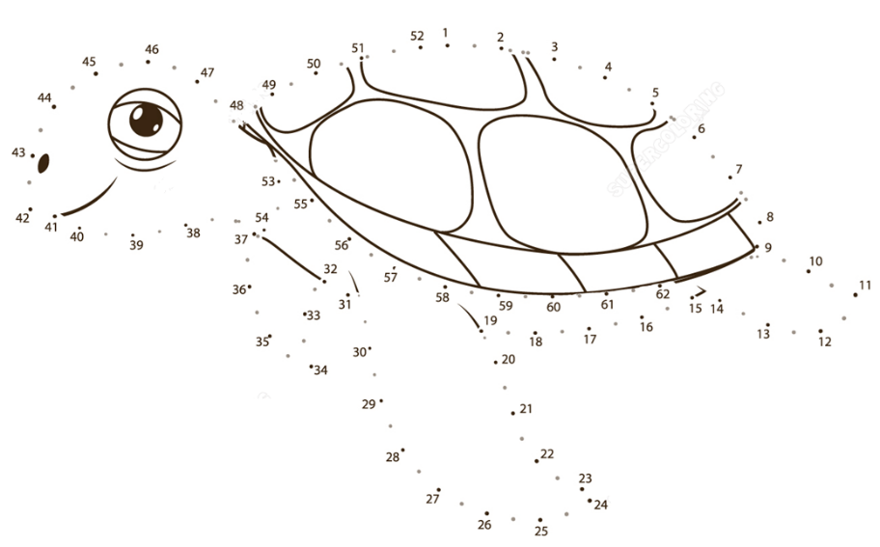
----------------------------------------------------------------------------------------------------------------------------------------------------------------------------------------------------------------------------------------------------------------------
3. Kösd össze a pontokat!

Adj nevet a megtalált állatnak! ……………………………

4. Mit tudunk a teknősökről?
Az édesvízi teknősök a lassúfolyású vizek, tavak és tócsákban élnek, amelyek táplálkozhatnak növényekből és állatokból is, mint például hüllők, kétéltűek és rovarok. Sok fajuk élethossza meghaladhatja a néhány évtizedet, és télen telelnek, ami eltemetve a homokba vagy a víz alá merülve is történhet. Néhányuk, mint a keselyűteknős, a legerősebb harapással rendelkezik a teknősök között, míg mások, mint az ékszerteknős, társas lények. A szilárd szárazföldön jóval gyorsabban tudnak járni, mint a tulajdonképpeni szárazföldi teknősök, úszásuk rendkívül gyors és feltűnően ügyes. A legtöbb faj állati anyagokkal táplálkozik, leginkább halakkal vagy gerinctelen állatokkal, melyeket mindig a víz alatt fogyasztanak el de van köztük aki növényevő. Szárazföldi vagy vízi, kivétel nélkül tojásokkal szaporodnak. Nem kevés édesvízi teknős megfelelő bánásmód mellett jól tűri a fogságot. Egyesek állítólag 40 és még több évig is éltek fogságban.
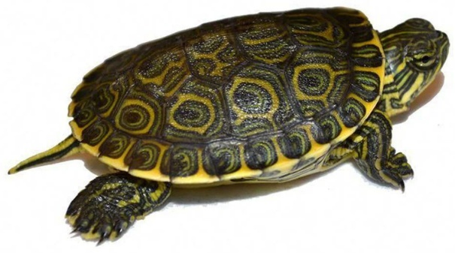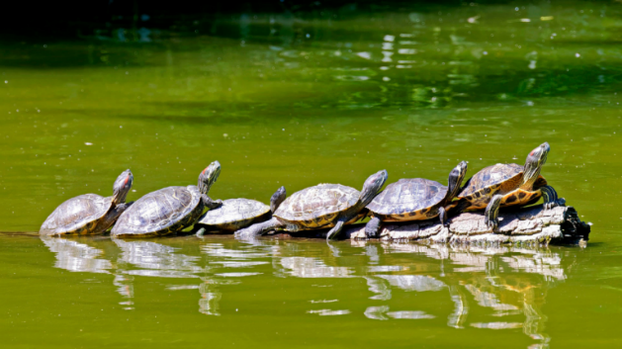
A sósvizi teknősök páncélját szarulemezek borítják, melyen a hát- és hasteknő közé egy sor pajzs iktatódott. A haspáncélnak 9 csontja van. Mindegyik lábuk hosszú, szélesre lapított úszó, melyek Wagler szerint nagyon hasonlítanak a fókák úszóihoz. Ujjaikat közös bőr borítja s ezért mozgathatatlanok. Karmaikat legnagyobbrészt elveszítik, minthogy mindegyik lábnak csak az első, vagy a két első ujján vannak hegyes karmok. Jellemzi őket, hogy hátpáncéljuk szívalakú, elől kerekre kivágott, hátul kihegyesedő, laposan domború és a bordák vége felé tökéletlenül csontosodott el. Nyakukat és fejüket csak kevéssé, végtagjaikat pedig egyáltalában nem tudják visszahúzni. Haspáncéljuk némileg gyűrűalakú s állkapcsaik csupaszak, éles, néha a szegélyükön fogazott szaruhüvelyekkel borítottak. Szemeik nagyok és kiülők, orrnyílásaik nagyon kicsinyek. Fejüket és lábaikat sajátságos pajzsok borítják, farkuk rövid, tompa és pikkelyekkel fedett. Tengerekben élnek, néha a parttól több száz mérföldnyire; kitünően úsznak és buknak. A nőstény teknősök bizonyos időszakokban elhagyják a mély tengereket és meghatározott, régen megszokott helyeken a szárazföldre mennek, hogy puhahéjú tojásaikat lerakják. Szinte minden faj rákokkal, csigákkal, kagylókkal és egyéb alsóbbrendű tengeri állatokkal táplálkozik, azonban, hogy legalább egy fajuk növényi anyagokat is bőségesen fogyaszt.
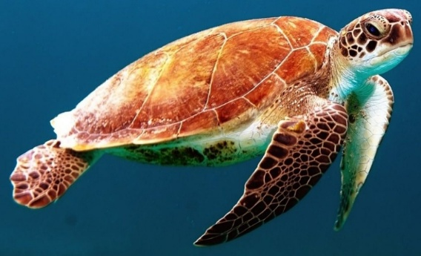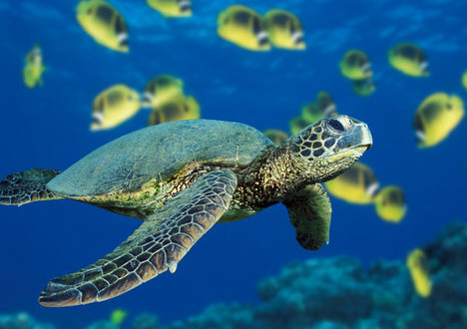
Érdekességelk a teknősökről
Amit a méretekről tudni érdemes: Teknősök közül, a tengeri teknős 300-700 kg súlyú is lehet, míg a hossza elérheti a 160 centimétert is. A Galápagos teknős súlya akár a 270 kg-ot is elérheti, míg az Észak-Amerikában élő krokodilteknős akár 100 kg-ot is nyomhat. Egy ritka teknősfaj, a Jangce lágy héjú, páncélú teknős pedig akár a 140 kilogrammot is elérheti. A legkisebb teknős – foltos köpeny teknős – mindössze 142 gramm és 7,9 cm hosszú.
Meddig élnek a teknősök? A teknősök jóval hosszabb ideig élnek, mint az emlősök nagy része, vagy éppen a madarak. Átlagosan 40 évet élnek a teknősök, de például a galápagosi teknős, akár 200 évet is elélhet. A tengeri teknősök átlagéletkora 50 év.

Plusz 10 érdekesség
- A teknősök a világ egyik legősibb hüllők csoportjába tartoznak, több mint 200 millió évvel ezelőttről származnak.
- Hét tengeri teknősfaj létezik, és mindegyiket veszélyeztetettnek vagy fenyegetettnek tekintik.
- Minden 1000 teknősfiókából csak körülbelül egy éli meg a felnőttkort.
- Fajtól függően egyes teknősök (pl. kérgesteknősök) évente több ezer mérföldet is megtehetnek, míg mások (pl. héjascsőrű teknősök) egész életükben kisebb területen maradnak.
- A legtöbb teknős medúzát eszik, és bizonyos fajok tengeri füvet, rákféléket vagy tengeri szivacsokat fogyaszthatnak.
- A kikelt fiókák neme a fészek hőmérsékletétől függ.
- A teknősöknek nincsenek fogaik, ehelyett csőrük van, amellyel megragadják a táplálékot
- A teknőspáncél összeforrt csontokból áll, ami rendkívül erőssé teszi őket
- A valaha feljegyzett legnagyobb tengeri teknős 2,5 méter hosszú és ugyanolyan széles (uszonytól uszonyig) volt, több mint 900 kg-ot nyomott!
- A nőstény teknősök visszatérnek ugyanarra a partra, ahol kikeltek, hogy lerakják petéiket
- A teknősök érzékenyek a Föld mágneses mezőjére, ami segíti őket a jó tájékozódásban

Számos mese létezik, amelyben a teknősök szerepelnek. Az egyik leghíresebb és legelterjedtebb a klasszikus "A teknős és a nyúl" című tanulságos állatmese (La Fontaine, illetve keleti népmesék változatai).
Ezenkívül számos más történet és forrás is foglalkozik teknősökkel:
- "A teknősök hercegnője": Egy modern mese, amelyben a teknősök a hercegnő segítségét kérik.
- "Timó a teknős nagy kalandja": Nagy Dóra meséje, amely Timó kalandjait követi nyomon, ismeretterjesztő elemekkel fűszerezve.
- "Az elfelejtett ékszerteknős": Egy történet a tó fenekén élő teknős családról.
- "Tóbiás, a türelmetlen teknős": Egy rövid esti mese, amely Tóbiás kalandjait mutatja be.
- "Dettus és a bölcs teknős": Egy KEDDmese sorozat részeként ismert történet.
- Népmesék: Különböző kultúrákban előfordulnak teknősökről szóló népmesék, mint például "Az oroszlán és a teknősbéka" vagy "A teknősbéka versenyt fut a prérifarkassal".
- Gryllus Vilmos dalai és rajzfilmek: Gryllus Vilmos "Teknős" című dala és a hozzá kapcsolódó rajzfilmek szintén népszerűek a gyerekek körében.
- "A keselyű és a teknős": Egy másik ismert tündérmese.
Ezek a mesék gyakran a türelem, a bölcsesség vagy a kitartás fontosságát hangsúlyozzák a teknősök lassú, megfontolt természetét kihasználva.

